**ỦY BAN NHÂN DÂN THÀNH PHỐ HỒ CHÍ MINH**

**TRƯỜNG ĐẠI HỌC SÀI GÒN**



**NHÓM 10**

**Triệu Khánh Quang**

**BÁO CÁO CÁ NHÂN**

**Tìm hiểu về Appsheet – Quản lý nhà kho**

**ĐỒ ÁN MÔN**

**CÁC CÔNG NGHỆ LẬP TRÌNH HIỆN ĐẠI**

NGÀNH: CÔNG NGHỆ THÔNG TIN

**Giảng viên phụ trách**

**ThS. PHẠM THI VƯƠNG**

**Thành phố Hồ Chí Minh, năm 2024**

**BÁO CÁO CÁ NHÂN**

**Họ tên:** Triệu Khánh Quang **MSSV:** 3120410428

**Tên đồ án:** Tìm hiểu về Appsheet – Quản lý nhà kho **Nhóm:** 10

**Học phần:** Các công nghệ lập trình hiện đại **Mã:** 841072

|  |  |
| --- | --- |
| **STT** | **Công việc đã làm** |
| 1 | Ví dụ về nền tảng no-code phổ biến |
| 2 | Tổng quan về ưu điểm của Appsheet |
| 3 | Tổng quan về nhược điểm của Appsheet |
| 4 | Nghiên cứu cách kết nối dữ liệu trên Appsheet |
| 5 | Nghiên cứu cách định dạng dữ liệu trên Appsheet |
| 6 | Nghiên cứu tạo Views trên Appsheet |
| 7 | Nghiên cứu backup dữ liệu |

**Chi tiết các công việc đã làm**

**Ví dụ về nền tảng no-code phổ biến**

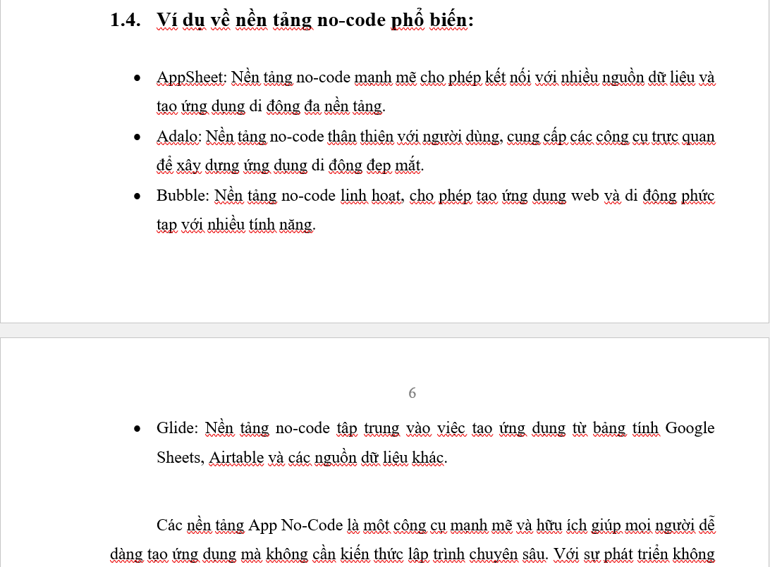

Nội dung từ trang 5 đến trang 6

**Tổng quan về ưu điểm của Appsheet**

Nội dung trong trang 7

**Tổng quan về nhược điểm của Appsheet**

Nội dung trong trang 7 trang 8

**Nghiên cứu cách kết nối dữ liệu trên Appsheet**

Nội dung từ trang 14 đến trang 15

**Nghiên cứu cách định dạng dữ liệu trên Appsheet**

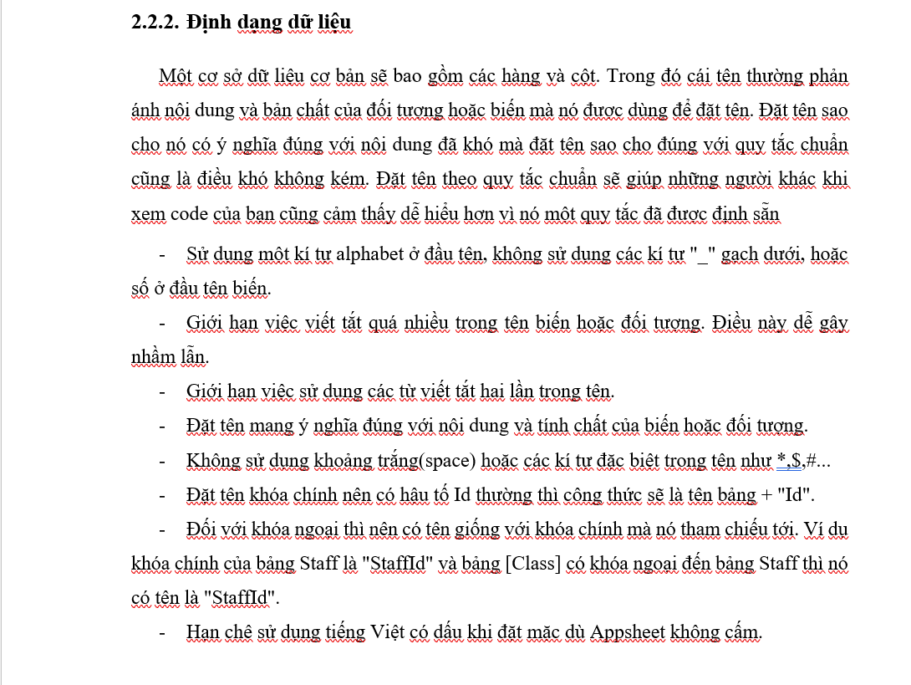

Nội dung từ trang 15 đến trang 16

**Nghiên cứu tạo Views trên Appsheet**

Nội dung từ trang 16 đến trang 18

**Nghiên cứu backup dữ liệu**

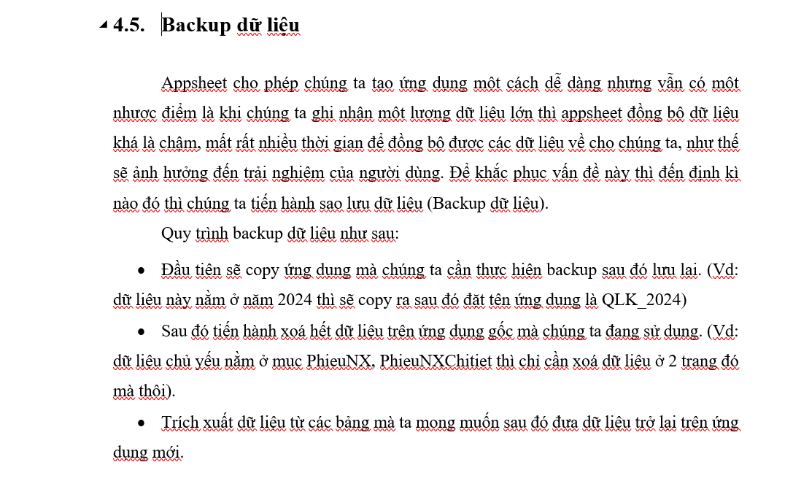

Nội dung trong trang 85